FÉSÜS LÁSZLÓ (1947 Hernádnémeti)
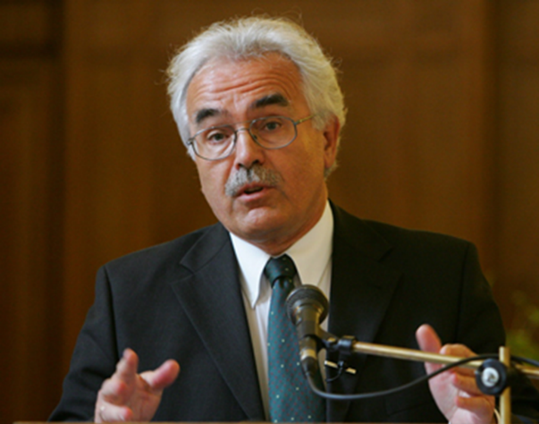

Az 1972-ben szerzett orvosi diplomával a Debreceni Orvostudományi Egyetem Kórélettan Intézetébe került. Laboratóriumi szakorvosként egyik alapítója a Központi Klinikai Kémiai Laboratóriumnak, a Laboratóriumi Medicina Intézet elődjének.
A Biokémiai és Molekuláris Biológia intézetben lett 1991-ben egyetemi tanár, 20 évig volt az intézet igazgatója, amely a nemzetközi sejtbiokémiai kutatások kiemelkedő helyévé vált. Houstonban és Rómában vendégprofesszor. Az európai biokémikusok szervezetének, a FEBS-nek 2011-2021 között egyik megválasztott vezetője; a FEBS Publications Committee elnökeként létrehozta a FEBS Press-t amely négy nemzetközi biokémiai folyóiratot ad ki.
Kezdetben az azonnali immunreakciókat tanulmányozta. Három évet töltött az USA-ban, ahol 1983-85 között a Szent-Györgyi Albert által elnökölt National Foundation for Cancer Research NIH-beli laboratóriumát irányította. Itthoni kutatócsoportja több mint 30 éve a sejthaláll molekuláris mechanizmusaival és enzimhatásokkal foglalkozik, újabb kutatási területük a humán termogenezis és az obezitás. Közleményeire 20 000-nél több a hivatkozás.
A Magyar Tudomány Akadémia tagjává 1998-ban választották, 2014-2020 között az MTA Biológiai Tudományok Osztálya elnöke volt. Az MTA első tudományetikai kódexének kezdeményezője és szerkesztője. Tagja az All European Academies (ALLEA) tudományetikai bizottságának; ez készítette el a „European Code of,Conduct for Research Integrity” európai tudományetikai kódexet, amelynek egyik megfogalmazója, a magyar változat lektora. Az Academia Europaea 2015-ben választotta tagjai közé.
A Debreceni Orvostudományi Egyetem utolsó rektora volt, majd 2000-ben az integrált Debreceni Egyetem első rektora lett. 2001-2007 között elnökként irányította a DE Orvos és Egészségtudományi Centrumot. A Magyar Akkreditációs Bizottság elnöke 2004-2006 között. 2007-ben az egyetem újra rektorának választotta. Nevéhez számos nagy egyetemi beruházás és program kötődik, így az Élettudományi Épület, az Auguszta Klinikai Tömb, és új kutatóegyetemi program. Szoborparkot, Professzori Klubot, Orvostörténeti Múzeumot hozott létre. Debrecen Award for Molecular Medicine díj-at, Gerundium néven egyetemtörténeti folyóiratot indított el.
Új Doktori Iskolát alapított. Húsz tanítványa szerzett PhD fokozatot, van közöttük akadémikus egyetemi tanár, klinikus professzor, gyógyszergyári kutatási igazgató.
Szent-Györgyi Albert, Gábor Dénes, Semmelweis és Széchenyi Díjakkal tüntették ki. Szülőfaluja és Debrecen város díszpolgára.

